Версия 2019.1

АРМ Книгообеспеченность
- Доработан режим «Импорт – Обновление» для БД VUZ. Обозначены два режима выполнения – дописывание дисциплин новыми данными (контингентами) и полное обновление дисциплин новыми контингентами. В связи с этим добавлены возможности:
- При обновлении записи дисциплины полями 83 новые контингенты также записываются в поле 831.
- Если задан параметр на удаление старых контингентов, то они удаляются из записи дисциплины и при этом запоминаются в поле 832 записи дисциплины.
- Если задан параметр на удаление, то в записях каталога, связанных с дисциплиной, удаляются повторения поля 691, не входящие в перечень новых контингентов. При этом они запоминаются в поле 943.
- После обновления дисциплины новыми контингентами создаются записи самих контингентов.
Для контроля результатов обновления добавлен вид поиска «Обновленные дисциплины (режим Импорт-Обновление)». В основном окне можно увидеть - какие дисциплины были обновлены, в связанном списке можно увидеть старые и новые контингенты как в записях VUZ, так и в записях каталога.
Эта связь задается в INI-файле именами РЛ - !DiscUpdDel для БД VUZ и !DiscUpd для БД каталога. Пример:
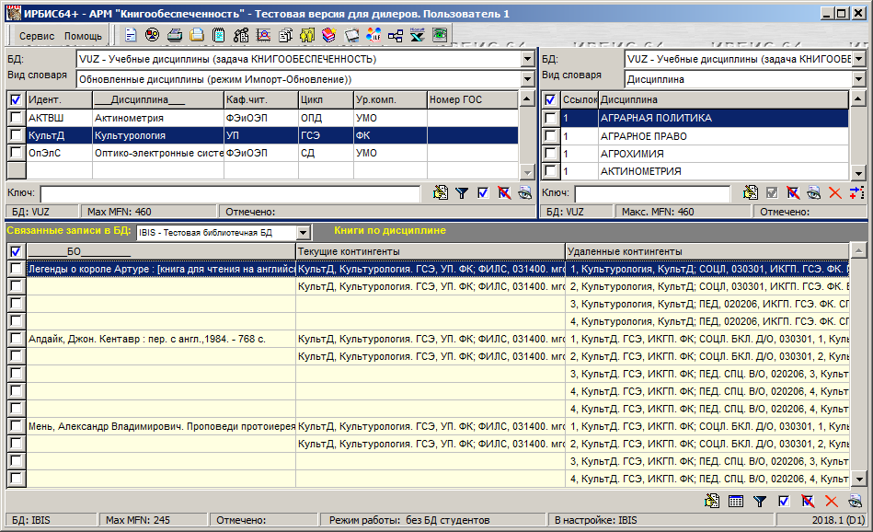

- Добавлена проверка записей БД VUZ в файле dbnflck.pft:
- Проверка на наличие конечного пробела в полях 83 и 68 – ошибка непреодолимая.
- Проверка на длину «связки», иначе на наличие ссылки в словаре по термину-связки. Предупреждение о том, что длинная связка не будет выполнять функцию связи.
- Изменение в режиме «Новый из текущего». Новая запись сразу не создается, в РЛ располагается существующая запись, на информационной панели текст – «Новая запись». Новая запись будет добавлена в БД при нажатии кнопки «Сохранить».
- Показ студентов в окне просмотра учебника. По кнопке просмотра студентов отбираются и показываются студенты текущего полугодия. Если таковых нет, то выдается сообщение. Новое - по кнопке ОК делается попытка найти студентов для учебника повторно без учета семестра. Если такие студенты найдены, то они показываются с текстом сообщения – «без учета полугодия». См. на рис. – для текущего весеннего семестра показываются студенты 1-го (осеннего) семестра.

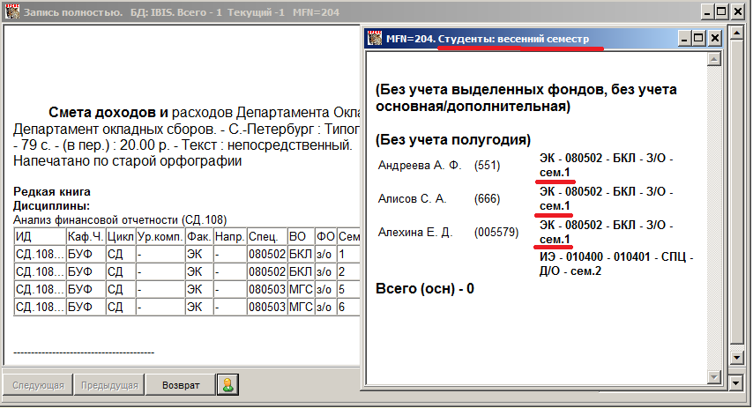

- Рабочие программы (РП). Расширены возможности описания дисциплин по рабочим программам. В инструкцию добавлены разделы 5.1.2.3 и 5.4.2.
Вместо признака – «По рабочей программе», ДА-НЕТ - в поле 691^5 можно использовать идентификатор конкретной рабочей программы (ИД). В РЛ поля 691 изменен способ ввода подполя РП – метод 17 позволяет альтернативно использовать методы ввода в зависимости от параметра IdentWPD:
- меню ДА-НЕТ, IdentWPD=0 (чтобы вернуться к переключателю, надо менять РЛ)
- словарь идентификаторов РП, IdentWPD=1, при этом в словаре имеется термин = 1, который означает «любая рабочая программа»
По такой же логике задаются РП в опросных листа отчетов.
Если выбирается вариант идентификаторов РП, но нет правил формирования ИД, то предлагается формировать ИД автоматически из идентификатора дисциплины с добавлением префикса в виде «РП-». Эту логику можно включить, если включить параметр INI-файла AutoWPD=1. Тогда при корректировке записи, если в подполе введено значение «1», то оно будет заменено идентификатором дисциплины с префиксом «РП-». Это выполняет оператор в autoink.gbl.
В словаре поиска для БД каталога «По рабочей программе» будут термины:
- 1, по которому отображаются и отбираются учебники по ВСЕМ РП независимо от того, как задан признак РП
- идентификатор, по которому отображаются и отбираются учебники с заданным ИД
Для БД VUZ в перечень «Вид словаря» добавлен словарь «Рабочая программа». В словаре отображаются поля «Наименование РП» и «Идентификатор» из записей WPD. В нижнем списке буду подаваться для БД каталога учебники по РП. Для БД VUZ в нижнем списке отобразятся контингенты дисциплин по РП.
В БД VUZ предлагается вести для каждой РП отдельную запись, в которой можно хранить такие данные о РП, как – версия, даты согласования и введения РП, ФИО разработчиков, ФИО ответственных лиц. Предусмотрен специальный РЛ с кодом WPD:
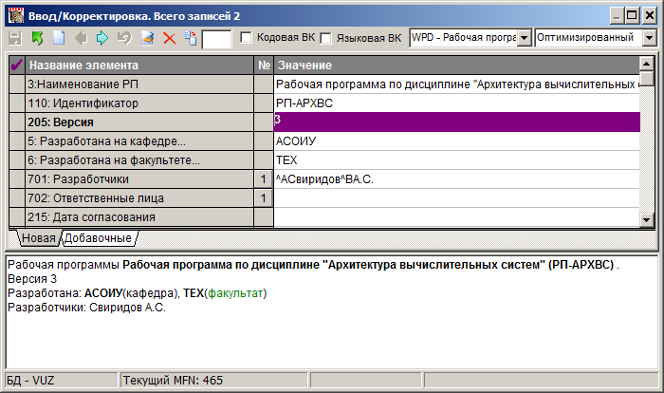

Чтобы перейти к технологии идентификации рабочих программ, предлагается два глобальных задания в режиме «Глобальная корректировка БД».
Задание CreateWP. По текущей БД каталога, в которой формировались признаки РП как ДА-НЕТ, формируются идентификаторы РП по этой логике, т.е. по идентификатору дисциплины. Для этого надо отметить учебники в словаре «Рабочая программа» и выполнить это задание.
Задание CreateWPDVuz - первоначальное создание записей РП в БД VUZ. Задание запускается на записях учебников, отмеченных в словаре «Рабочая программа». В опросном листе можно задать некоторые данные, которые внесутся в записи РП:
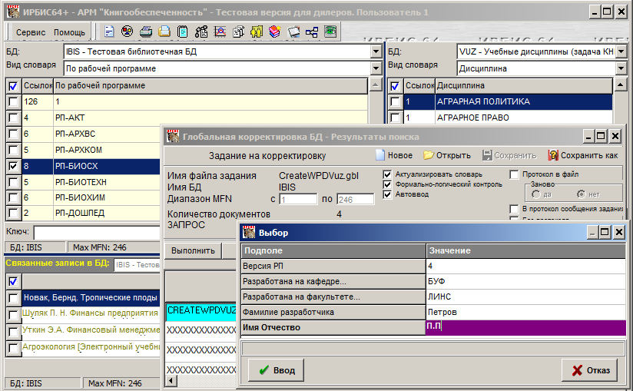

Далее созданные в БД VUZ записи РП можно корректировать «вручную». Например, ввести полное наименование РП, которое будет отображаться в словаре БД VUZ «Рабочая программа».

- Дисциплины на иностранном языке. В инструкции добавлен п. 5.1.2.2 для описания дисциплины, которая читается «на языке».
Изменена логика формирования списка учебников для студента, из окна полого описания. Изменения для студентов, изучающих дисциплину на иностранном языке, у которых в идентификаторе дисциплин есть признак языка, и у студента в поле 26 прописан этот язык.
Учебники, относящиеся к контингенту студента, проверяются на привязку к дисциплине «для языка». Если учебник связан с дисциплиной «для языка», то в список он попадает, если у студента этот язык перечислен в поле 26
(Иностранный язык). Пример:

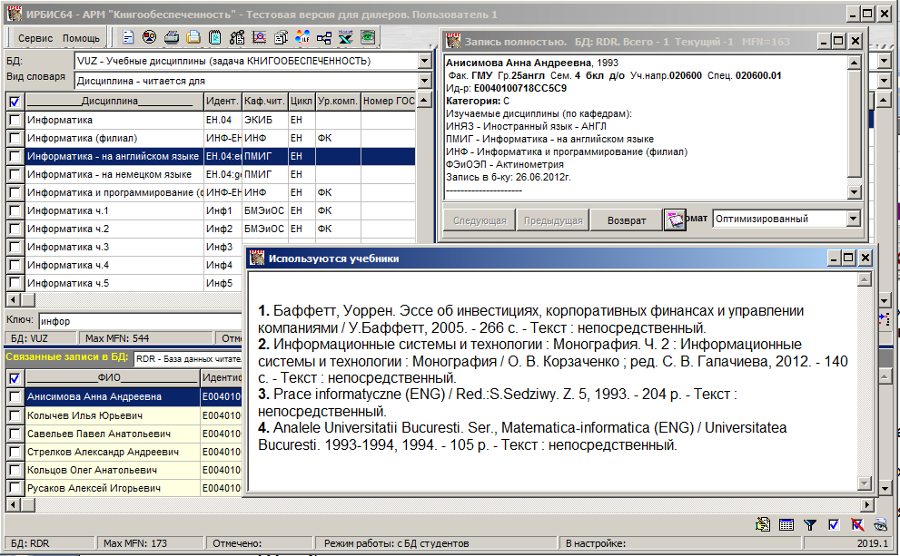

- Электронные учебники. Изменена логика связывания записей каталога и записями из ЭБС, описана в п. 7.3.2 инструкции

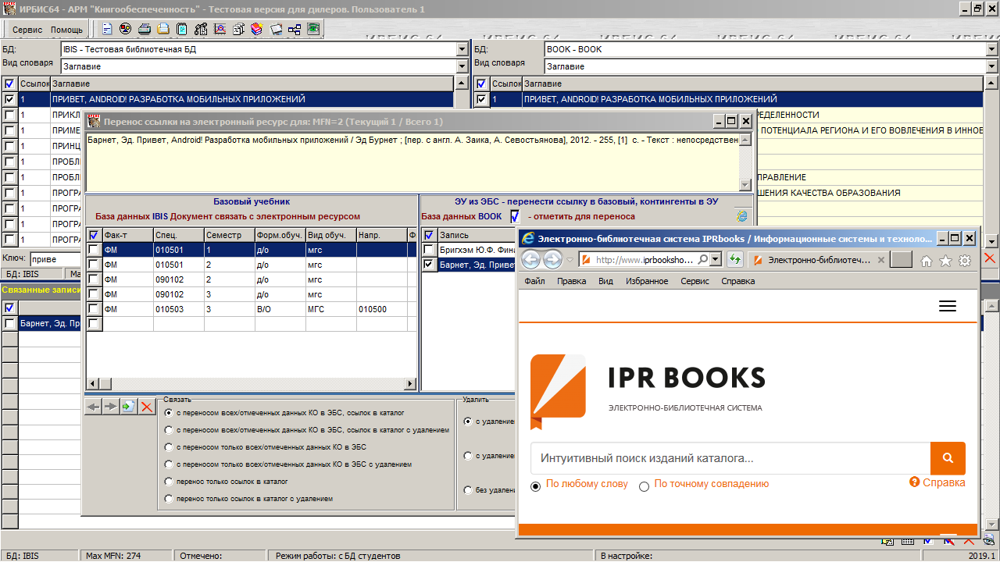

- Пакетные задания
  - В пакетное задание RepItem – «Изменение по всей VUZ» добавлена возможность замены выпускающей кафедры
  - В пакетное задание RepMark – «Изменение для отмеченных дисциплин» добавлена возможность замены уровня компонента
  - Слияние дисциплин – добавлена корректировка наименования дисциплин.
  - Пакетное задание перевода учебников в дополнительные заменено на более общее задание – перевод в дополнительные или основные. Для отмеченные учебников можно выбрать вариант перевода, дисциплину и семестр, для которых перевод будет выполнен.
- Режим «Формирование отчетов»
  - «Дисциплины ВУЗа – общие данные». В таблицу добавлены колонки для вариантов «Количество наименований». Формируется три колонки
- Количество наименований – ВСЕ. Считаются аналоги, ЭУ, учебники независимо от наличия экземпляров
- Количество наименований - с аналогами при наличии экземпляров или или признака ЭУ
- Количество наименований - без аналогов при наличии экземпляров или или признака ЭУ
Можно задать цветовую отметку дисциплин, у которых ККО больше или меньше (строго) заданного значения. Пример:

